Plan du site Web pour Website.com

Introduction
Objectif du site web, buts à atteindre..

Structure du site web
Définissez la structure de votre site avant de l'inclure dans le plan de ce dernier. Restez simple. Faites des croquis sur papier, dans votre bloc-notes/carnet de notes, ou même sur un tableau blanc. Vous pouvez également utiliser les outils suivants : Microsoft Visio, tableau blanc, Excel, OmniGiraffe ou Google Sheets.

Voici un exemple de structure simple :

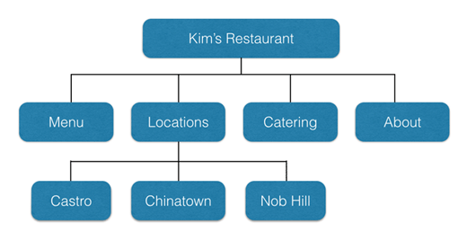

Mise en page du site web
Vous devez maintenant dresser la liste des éléments qui constitueront la mise en page de votre site. Commencez par votre page de renvoi, car c'est le premier endroit que les visiteurs de votre site sont susceptibles de visiter, puis toutes les pages suivantes.

Page d'accueil, page "À propos", page "Équipe", etc.

Au-dessus du pli :

[Titre]
[Logo] - (logo de l'entreprise)
[Titre] - (H1)
[Sous-titre] - (H2)
[Barre de navigation] - (couleurs de la marque)
[CTA primaire] - (bouton)
[S'inscrire/se connecter] - (bouton)
[Panier] - (icône)

Sous le pli

[Événements] - (photos d'entreprise)
[Articles du blog] - (images)
[Tendances du secteur]
[Couverture de presse]
[Informations sur la localisation]
[Indicateurs de confiance/examens] - (icônes)
[Avantages et/ou caractéristiques]
[Témoignages] - (photos de clients)

Niveaux 2 et 3

[À propos]
[Galerie] - (photos de l'équipe de l'entreprise)
[Produits]
[Lead magnet- cheat sheet ou whitepaper] - (Button)
[Blog]
[Commentaires]
[Médias sociaux - boutons/liens de partage] - (actif/inactif)
[FAQ]
[Contacts]
[Informations sur la localisation] - (Google Maps)
[NAP]

Guide de style
Les guides de style et les modèles sont essentiels pour aider le concepteur de sites Web à maintenir la structure et à créer des expériences pour notre public sur différents appareils.

Ressources

Le principal moteur des ressources est ce que vous pouvez faire pour eux, ce que vous avez fait jusqu'à présent, pourquoi ils devraient choisir, comment vous pouvez les aider. Avec le guide de style, vous devez créer ces messages à travers différentes méthodes qui attirent le mieux votre public.

Dressez la liste des ressources dont vous aurez besoin pour réaliser la fonctionnalité que vous souhaitez. Ces ressources comprennent :
- Icônes
- Polices de caractères
- Vidéos
- Témoignages/ Revues
- Illustrations et graphiques
- Copie marketing - livres blancs, communiqués de presse
- Images et leurs sources - photos d'entreprise/stockage

Navigation
Décidez de la navigation que vous souhaitez en fonction de la structure de votre site, de la mise en page et des fonctionnalités (en haut et en bas de page). Elle peut être supérieure, inférieure, latérale ou centrale. Elle peut également être fixe (statique), c'est-à-dire qu'elle ne change pas de position lors du défilement, ou collante (elle se déplace lorsque l'utilisateur fait défiler la page).

